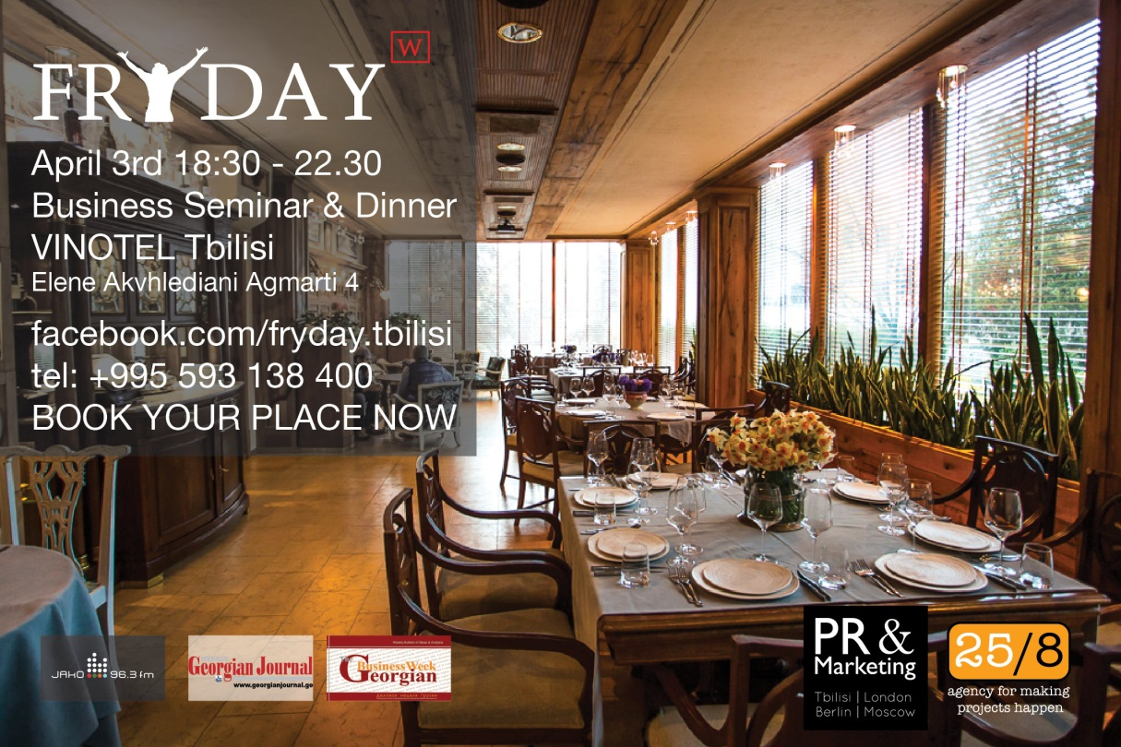

ძვირფასო მეგობრებო!

პარასკევს, 3 აპრილს, 18:30 საათზე გელოდებით უნიკალურ საგანმანათლებლო სემინარზე და საქმიან ვახშამზე FRYDAY W, რომელიც გაიმართება სასტუმრო ბუტიკში Vinotel

საერთაშორისო გაერთიანება FRYDAY წარმოგიდგენთ, თბილისისთვის სრულიად ახალ ღონისძიებების ფორმატს FRYDAY W. ეს არ არის მხოლოდ შეხვედრა, სასიამოვნო გარემოში პარასკევ საღამოს სამსახურის შემდგომ, ეს არის საგანმანათლებლო შეხვედრა აღიარებულ ექსპერტებთან სხვადასხვა ბიზნეს თემებთან დაკავშირებით.

კონკურენცია თქვენს ბიზნესში უფრო და უფრო ძლიერდება? და რესურსები შეზღუდულია?გიძნელდებათ კონკურენციის გაწევა? გსურთ, რომ თქვენი მესიჯი მომხმარებლისთვის იყოს დასამახსოვრებელი და ეფექტური ისე რომ ამისთვის არ დახარჯოთ მთელი წლის მარკეტინგული ბიუჯეტი?

გელოდებით ბიზნეს-სემინარზე FRYDAY W “როგორ გამოიყენოთ სწორად ივენთ-მარკეტინგი თქვენი ბიზნესისთვის?” Vinotel Boutique Hotel-ში.

თქვენ გაიგებთ:
- როგორ გახადოთ თქვენი ბიზნესი წარმატებული ივენთ-მარკეტინგის საშუალებით
- როგორი უნდა იყოს ღონისღიებები, იმისათვის რომ გაიზარდოს ბრენდის ცნობადობა და გაიზარდოს თქვენი მოგება
- საუკეთესო მსოფლიო პრაქტიკა და ქართული გამოცდილება

ჩვენი ექსპერტები:
ანდრეი დლიგაჩი
ეკონომიკურ მეცნიერებათა კანდიდატი, სტრატეგიული ბიზნეს-კონსულტანტი. 17 წლიანი გამოცდილება სტრატეგიულ დაგეგმარებაში, მარკეტინგში და ბრენდის მართვაში. უკრაინაში წამყვანი ბიზნეს -კონსულტანტი და ექსპერტი მარკეტინგში. აღმასრულებელი დირექტორი კომპანიის Advanter Group, რიმელიც უკრაინაში აღიარებულია როგორც ერთ-ერთი ყველაზე კომპეტენტური საკონსულტაციო კომპანია მარკეტინგის სფეროში.

ედრიან სკოფჰემი
ექსპერტი მარკეტინგში და ბრენდინგში. 15 წლიანიგამოცდილება მარკეტინგში,ბრენდინგში და გაყიდვებში ისეთ ქვეყნებში როგორიცაა გერმანია, ავსტრია, ბრიტანეთი და საქართველო. საქართველოში მუშაობის გამოცდილება დაახლოებით- 2 წელი. საერთაშორისო სააგენტოს PR & Marketing მმართველი პარტნიორი(ლონდონი, ბერლინი, მოსკოვი, თბილისი).

პროგრამა:
18:30 – 19.00 – მონაწილეთა რეგისტრაცია
19:00 – 19:45 – ანდრეი დლიგაჩი: «როგორ გავზარდოთ ბრენდის ცნობადობა,ივენთ-მარკეტინგის გამოყენებით.საერთაშორისო გამოცდილება. (ენა:რუსული)
19:45 - 20:00 – Coffee Break
20:00 - 20:45 – ედრიან სკოფჰემი: «როგორ შევქმნათ წარმატებული ბრენდი სწორად დაგეგმილი ღონისძიებების საშუალებით. ქართული გამოცდილება. (ენა:ინგლისური)
20:45 – 21:00 – კითხვები და პასუხები
21:00-21:30 – უნიკალური ღვინის მარნის Vinotel-ის მონახულება და მისი ღვინის კოლექციების დათვალიერება
21:30-22:30 – ბიზნეს-ვახშამი: საუკეთესო კერძები რესტორან Vinotel შეფ-მზარეულისგან და არაფორმალური ურთიერთობა ექსპერტებთან სასიამოვნო ატმოსფეროში, საუკეთესო სერვისით.
ღონისძიების ენა: რუსული და ინგლისური

ბილეთის ღირებულება: 100-120 ლარი
ბილეთის შეძენის საფასური 2 აპრილამდე= 100 GEL
ბილეთის საფასური ღონისძიების დღეს= 120 GEL
ბილეთის საფასურში შედის:სემინარი, Coffee Break, ვახშამი რესტორანში Vinotel.

წინასწარ გადახდის განხორციელება (100 GEL დღგ’ს ჩათვლით) თქვენ შეგიძლიათ შეკვეთოთ ბილეთის თქვენს ოფისში მიტანა ტელეფონის ნომერზე: +995 593 13 84 00. ინვოისის გაგზავნა მოხდება თქვენი სურვილის მიხედვით.

თარიღი და საათი: პარასკევი, 3 აპრილი 2015 წ., 18:30-22:30
ადგილი: Vinotel Boutique Hotel
ელენე ახვლედიანის აღმართი 4, თბილისი, საქართველო
რუკა: http://goo.gl/PIi55b
მონაწილეთა რეგისტრაციის: http://goo.gl/sNG7bN
კეთილი იყოს თქვენი მობრძანება პირველ FRYDAY W თბილისში!

About us:
FRYDAY is an international network of cosmopolitan professionals spread all over Eastern Europe and Central Asia. This community already contains 143.000 members all over the world. Today our network consists of businessmen, highly qualified managers and decision makers from nearly all walks of life in the 30 biggest cities of the region.
FRYDAY Afterwork events are casual meetings on Friday evenings, gathering 50-100 of guests at top venues. They are meant to encourage networking and communication among city professional crowd in a casual way. The mix of guests is a healthy combination of expats and locals. For details, please, see the site www.fryday.net.

Companies representatives:
Projects agency «25/8 Georgia» representatives the biggest business consulting company in Ukraine "Advanter Group", which consists of 16 companies, focused on helping clients consistently making better business decisions. Working principle of agency is organization of project teams for the client tasks and involving the best professionals from around the world. This allows effectively implement strategies for 25 hours per day 8 days a week. +995 593 13 84 00  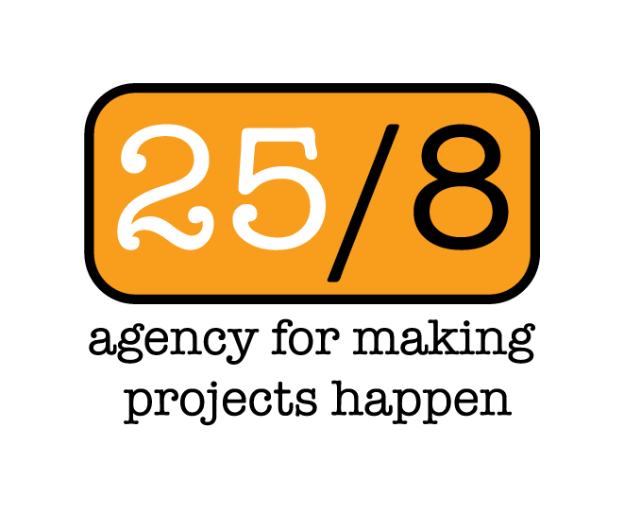 | PR & Marketing is a full-service agency based in Tbilisi, Georgia: British flair combined with European production standards – we also work in London, Berlin & Moscow. The core idea behind what we do is to bring you the best available talent for your needs. You benefit from our international experience and understanding of the local market, whether you’re looking for PR, Marketing, Advertising, Branding or Events.  Tel: +995 599 111 922, www.prandmarketing.ge

FRYDAY W contact persons:
Tamara Kozyuk +995 557 271 774
Anna Dobrokhvalova +995 595 003 248
Ticket Hotline: +995 593 13 84 00
tbilisi@fryday.net

---
www.fryday.net / www.fryday.net/georgia/tbilisi/ / www.facebook.com/fryday.tbilisi /

